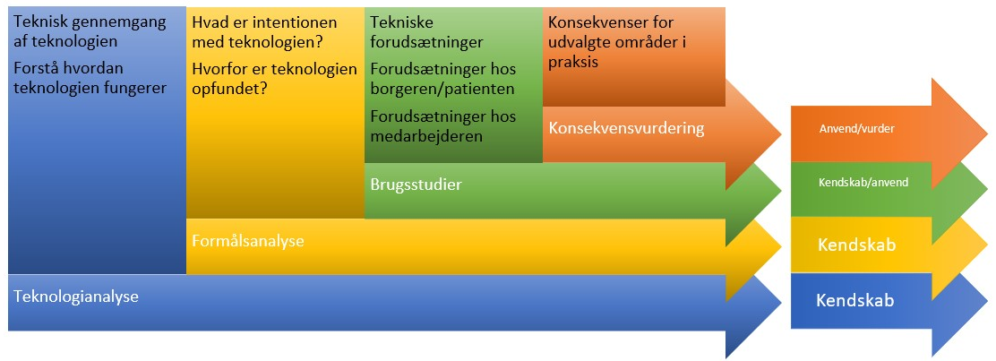

Teknologianalyse
I teknologianalyseafsnittet skal I gennemgå velfærdsteknologien med ”tekniske øjne”. Det handler om at forstå, hvordan teknologien fungerer. Det har en betydning i praksis, at I har de rette tekniske kompetencer, når I skal bidrage med implementering af velfærdsteknologiske løsninger.

- Hvilken form og farve har velfærdsteknologien, og hvilket materiale er der anvendt? Beskriv hvordan den ser ud.

- Hvilken teknologi gør velfærdsteknologien i stand til at gøre det den kan?
(sensorer, wi-fi, simkort, vægt, accelerator, motor, kamera, alarm, lys, vibration, ur)

- Hvad kan velfærdsteknologien? Hvilke funktioner er der i teknologien?

- Hvis velfærdsteknologien sender data til en portal, hvilke data kan du som fagperson se? Hvis ikke, så spring spørgsmålet over.

- Hvad kan borger/patient indstille på velfærdsteknologien?
Hvis borgeren/patienten ikke kan indstille noget, så spring over.

- Hvad kan du som fagperson indstille på:
Velfærdsteknologien?
Hjemmesiden der hører til teknologien?

- Har velfærdsteknologien mulighed for integration til borger/patient journal?
Kan data sendes direkte til fx Cura/Nexus?

Formålsanalyse
I formålsanalysen skal I arbejde med at forstå, hvorfor velfærdsteknologien er opfundet? Viden i forhold til dette område har betydning, når I senere I praksis skal indtænke velfærdsteknologiske løsninger hos borgere/patienter, i forhold til arbejdsmiljø, bæredygtighed, optimere udnyttelse af ressourcer osv.

- Hvem har lavet velfærdsteknologien? Firma eller person?

- Hvem er målgruppen for teknologien? Hvad skal målgruppen bruge teknologien til?

- Hvor har firmaet tænkt velfærdsteknologien skal bruges?
Sæt kryds og kom gerne med eksempel
Primær sektor (eks hjemmepleje, plejehjem, botilbud)
Sekundær sektor (eks somatisk/psykiatrisk sygehus, læger)
Private personer (eks i eget hjem)
Private firmaer (eks byggepladser, værksteder)
Offentlige institutioner (eks skole, dag eller døgninstitutioner)

- Hvad har firmaet tænkt velfærdsteknologien skal hjælpe med?
Sæt kryds og kom gerne med et eksempel
Fysisk funktionsnedsættelse
Psykisk funktionsnedsættelse
Sygdom/sundhed
Arbejdsmiljø
Andet – uddyb

- Firmaet har oprindeligt haft en hensigt da de udviklede velfærdsteknologien.
Hvad kan du og andre andre få ud af at bruge velfærdsteknologien?
Sæt kryds og kom gerne med et eksempel
Spares der tid?
Kan nogen indsamle data og til hvad?
Hvordan er velfærdsteknologien bæredygtig?
Hvad kan velfærdsteknologien forebygge?
Kan andre målgrupper have gavn af teknologien?

Brugsstudier
Når velfærdsteknologiske løsninger skal implementeres i praksis, ændrer det ofte på arbejdsgange. Det betyder at du som fagperson skal kunne ”analysere” og forudse hvad der kræves ”teknisk” for at teknologien kan fungere optimalt. At du ved hvilke informationer borger/patient skal have for at teknologien fungerer og at du kender din rolle og dit ansvar. Du skal have teknologisk handleevne.
- Hvad skal der til for at velfærdsteknologien kan fungere?
Sæt kryds og kom gerne med et eksempel
Bruger velfærdsteknologien strøm, batteri eller noget andet?
Hvor ofte skal velfærdsteknologien oplades?
Er velfærdsteknologien afhængig af WIFI, Bluetooth, simkort eller andet?
Skal velfærdsteknologien indstilles inden brug?
Skal noget gøres i en bestemt rækkefølge ved brug?
Andet?

- Hvad kræver velfærdsteknologien af borgeren/patienten/personale, for at kunne fungere teknisk i praksis?

Hvilke tekniske informationer SKAL borger/patient/personale have?
Skal borger/patient/personale gøre noget i en bestemt rækkefølge?
Skal nogle af borgerens/patientens/ personalets vaner ændres?

- Hvilke fordele/ulemper har velfærdsteknologien for dit arbejde?

Fordele | Ulemper

